從事混凝土澆置勞務作業發生遭泵送車撞擊致死職業災害
- 行業分類：其他專門營造業(4390)
- 災害類型：被撞(06)
- 媒介物：營建用機械-其他(混凝土泵送車)(149)
- 罹災情形：死亡1人
- 發生經過：
- 鴻興預拌混凝土有限公司所僱勞工(罹災者)莊員於113年12月20日上午進入工地後，即受工作場所負責人邱員指示，前往乙區地下三樓樓板從事混凝土澆置作業，直至下午2時許，該樓層之混凝土澆置作業進入收尾階段，故罹災者莊員受工作場所負責人邱員指示，前往1樓泵送車旁協助從事泵送車管路清理及拆除作業。當罹災者靠近泵送車後方時，遭晃動之泵送管撞擊，後續緊急送往亞東紀念醫院急救，於隔日(113年12月21日)放棄治療後死亡。
原因分析：
- 直接原因：從事泵送管拆除及清洗作業過程中，遭泵送管撞擊致死。
- 間接原因：
- 泵送車進行泵送管臂下降作業時，未禁止人員進入操作半徑及附
近有危險之虞之場所。
(２)車輛機械之作業，有撞擊工作者之虞時，未置管制引導人員。
(３)對於泵送車之拆卸作業進行時，指定之現場負責人未確實於現場
指揮作業。
- 基本原因：
(1).未落實指揮、監督、協調、聯繫調整、巡視及指導協助教育訓練等承攬管理。
(2).未設置職業安全衛生業務主管。
(3).未使勞工接受職業安全衛生教育訓練。
(4).未落實自動檢查。
(5).未訂定及執行職業安全衛生管理計畫。
(6).未訂定泵送車管體拆除作業標準程序。
- 災害防止對策：
１、原事業單位與承攬人分別僱用勞工共同作業時，為防止職業災害，原事業單位應採取下列必要措施：「一、…。二、工作之連繫與調整。三、工作場所之巡視。四、相關承攬事業間之安全衛生教育之指導及協助。五、…。」【職業安全衛生法第27條第1項第2款至第4款】
２、雇主對於勞動場所作業之車輛機械，應使駕駛者或有關人員負責執行下列事項：一、…。三、車輛系營建機械作業時，禁止人員進入操作半徑內或附近有危險之虞之場所…。十五、車輛機械之作業或移動，有撞擊工作者之虞時，應置管制引導人員。【職業安全衛生設施規則第116條第3款及第15款暨職業安全衛生法第6條第1項】
３、雇主對於車輛系營建機械之修理或附屬裝置之安裝、拆卸等作業時，應就該作業指定專人負責下列措施：一、決定作業順序並指揮作業。…【職業安全衛生設施規則第121條第1款暨職業安全衛生法第6條第1項】
八、現場示意圖或照片：
災害照片說明
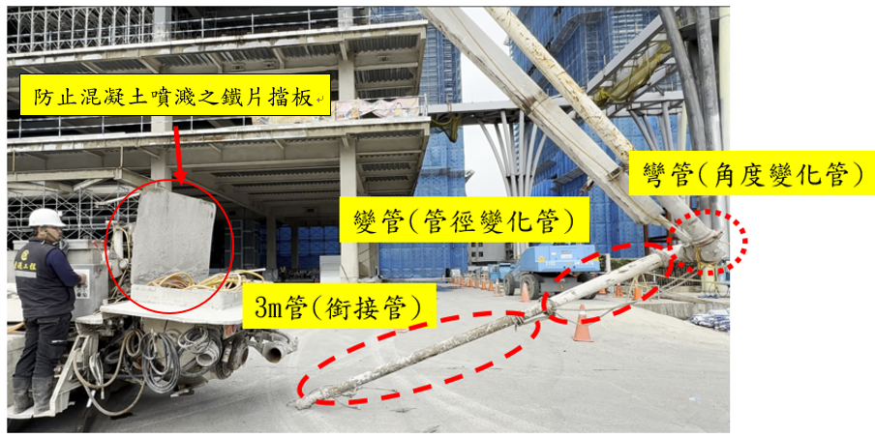
於現場模擬事發當時狀況
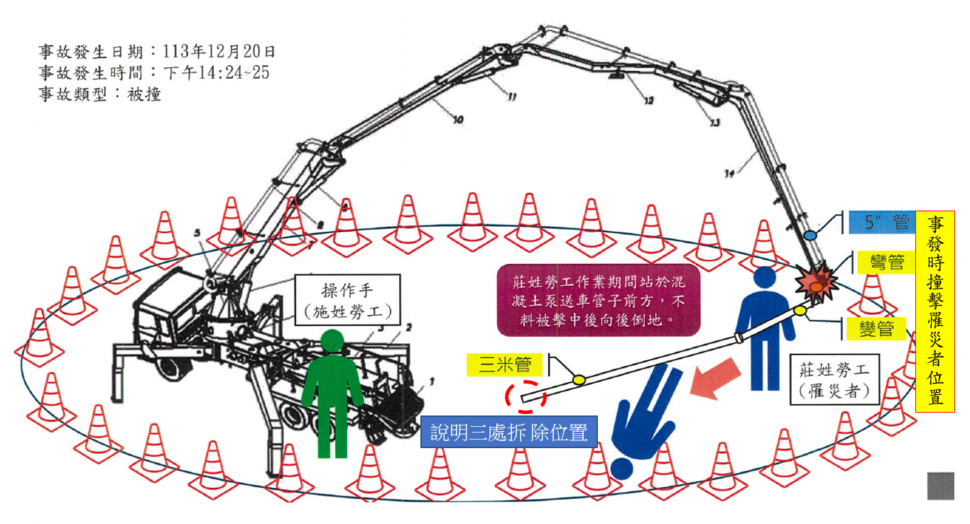
事發模擬示意圖

